附件二 如何激活文件？
- 下载激活脚本KMS激活工具.bat下载 （激活过程需要全程连接校园网）
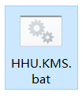
- 右键点击脚本选择“以管理员身份运行”，如图：
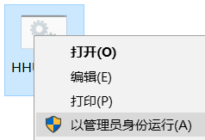
- 在出现的界面中输入你要激活的项目编号，并按回车键，如图：
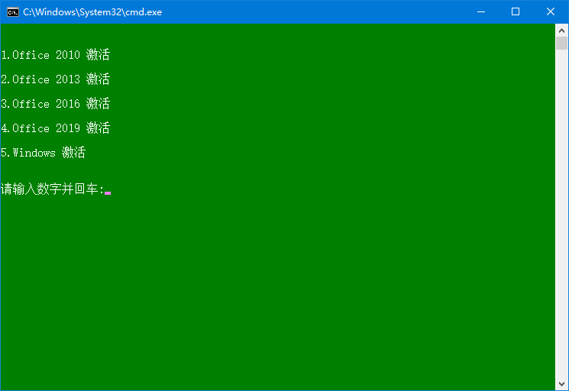
如本例中要激活office2013输入2回车即可。
如需激活visio，根据你选择的版本(visio 2016版本对应office 2016,visio 2013对应 office 2013，其他类似)进行选择，输入对应的序号（如你选择的版本是2016版，即选择对应序号3）并按回车键即可。
- 运行结果中出现“成功激活”或“activation successful”的文字则表示激活成功，如图：
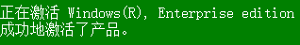
或
